بررسی تجربی اثر تغییر نسبت طول به قطر بر رفتار دینامیکی ابزار داخل تراش

محمد مهرابی نسب1، بهنام معتکف ایمانی2*

1- کارشناسی ارشد، مکانیک ساخت و تولید ، دانشگاه فردوسی، مشهد

2- استاد ، مهندسی مکانیک، دانشگاه فردوسی، مشهد

*مشهد 9177948974، imani@um.ac.ir

چکیده

پیش بینی و شبیه سازی رفتار دینامیکی فرآیند از مهم ترین اهداف قبل از ماشین کاری، است. بررسی و تحلیل پارامترهای اثرگذار بر روی دینامیک فرآیند از اهمیت بالایی برخودار است. اثر گذارین عامل در فرآیندها، دینامیک ابزار است. در این مقاله تغییر شرایط دینامیکی حاکم بر ابزار، توسط آزمون های تجربی بررسی شده است. فرآیند داخل تراشی به دلیل داشتن نسبت طول به قطر بالای ابزار و انعطاف پذیری آن، بسیار مستعد ارتعاشات می باشد. دامنه ارتعاشات نوک ابزار تابعی از مشخصات دینامیکی ابزار است که می تواند منجر به پایداری یا ناپایداری فرآیند شود. در نسبت های طول به قطر پایین، صلبیت ابزار بالاست و فرآیند در اکثر شرایط برشی در محدوده پایداری قرار دارد. در این مقاله سعی شده است تا با استفاده از سیستم های جمع آوری داده سیگنال شتاب و سیگنال نیرو استخراج شود و در ادامه با تحلیل سیگنال ها و استفاده از الگوریتم تبدیل سریع فوریه فرکانس ارتعاشات ابزار را پیدا کرده و در نهایت با تغییر نسبت طول به قطر به سمت شرایط ارتعاشی ناپایدار حرکت کنیم. با استفاده از آزمون مودال تجربی ثوابت دینامیکی ابزار استخراج می شود، هم چنین با استفاده از برازش منحنی مود های ابزار قابل شناسایی است. نتایج موید این است که ابزار در فرکانسی نزدیک به فرکانسی طبیعی اول ابزار ارتعاش می کند و با کاهش صلبیت ابزار انرژی مود اول افزایش پیدا می کند و اثر تغییر دینامیک ابزار روی سطح مورد مشاهده قرار گرفته است.

**کلی**د‌واژگ**ان**

بورینگ ، نسبت طول به قطر ، دینامیک ، آزمون مودال

Experimental Investigation of the Effects of Change in Length to Diameter Ratio on Boring bar dynamic

M. Mehrabi1, B. Moetakef-Imani 2*

1- Mechanical Engineering Department, Ferdowsi University, Mashhad, Iran.

2- Department of Mechanical Engineering Ferdowsi University, Mashhad, Iran

* Azadi square, P.O. Box: 9177948974, Mashhad, Khorasan Razavi province, Iran, imani@um.ac.ir

Abstract

Predicting and simulating the dynamic behavior of the process is one of the most important goals before machining. Investigating and analyzing the parameters affecting the process dynamics is of great importance. This paper investigates the changing dynamic behavior of the tool by experimental tests. The boring process is highly susceptible to vibration due to its high length to diameter ratio and its flexibility. The amplitude of the tooltip vibrations is a function of the dynamic properties of the tool which can lead to stability or instability. At low diameter to length ratios, tool rigidity is high, and the process is in the stability range for most cutting conditions. In this paper, it is attempted to extract the acceleration and force signal data by using data acquisition systems and then find the frequency of the tool vibrations by analyzing them by using the Fast Fourier transform algorithm and finally by changing the length to diameter ratio, investigating unstable vibrational conditions. Dynamic parameters of the tool are extracted using the experimental modal test, and can also be identified by curve fitting technique. The results confirm that the frequency of vibrations is close to the first natural frequency of the tool and with decreasing the rigidity of the tool, the first mode's energy increase, along with this, the effect of changing dynamics of the tool is observed on the surface.

Keywords

Boring, Length to Diameter ratio, Dynamic, Modal analysis

1- مقدمه

اهمیت شبیه سازی دینامیکی فرآیند های ماشین کاری از جهت مطالعه پدیده ناپایداری لرزه[1] می باشد. تحقیقات انجام شده پیرامون ناپایداری لرزه در فرآیند داخل تراشی و تراشکاری را می توان در سه بخش مختلف شناسایی، کنترل و پیش بینی تقسیم بندی کرد. در بخش تشخیص ناپایداری لرزه به بررسی کاربرد سیستم های یک یا چند حسگری قابل نصب روی ماشین ابزار در حین فرآیند ماشین کاری می پردازند. در تحقیقات اخیر صورت گرفته در این حوزه با اضافه کردن مدل دینامیکی عملگر غیر فعال، رفتار دینامیکی ابزار داخل تراش برای تمام نقاط واقع بر طول آن با دقت بسیار خوبی تخمین زده شده است[1]. در بخش کنترل ناپایداری لرزه، به بررسی کاربرد میراگرهای غیرفعال و عملگرهای دارای کنترل پسخور برای افزایش سفتی دینامیکی سیستم و در نتیجه کاهش ارتعاشات و افزایش پایداری می پردازند. در مراجع [2, 3] به منظور حذف ارتعاشات لرزه از الگوریتم های کنترل تطبیقی استفاده شده به گونه ای که آستانه ناپایداری از 0.2 به 2 میلیمتر بهبود و در نتیجه سفتی دینامیکی ابزار ارتقا پیدا کرده است. در زمینه پیش بینی لرزه، به ارائه الگوریتم های محاسبات عددی یا تحلیلی برای شبیه سازی ناپایداری در حوزه زمان و تخمین آستانه ناپایداری در حوزه فرکانس می پردازند تا بتوان با شبیه سازی فرآیند برش، محدوده شرایط برشی پایدار را تعیین کرد.

در فرآیند داخل تراشی با تغییر نسبت طول به قطر فرآیند وارد آستانه ناپایداری شده و انرژی به وجود آمده در سیستم به قدری افزایش پیدا می کند که میرایی سیستم قادر به مهار آن نیست و افزایش انرژی سبب بروز نوسانات در میله ابزار داخل تراش می شود. بنابراین بسته به فرکانس طبیعی اول ابزار که ارتباط مستقیمی با دینامیک ابزار دارد، ارتعاشات فرآیند برش در نزدیکی این فرکانس رخ خواهد داد و سطح ماشین کاری شده را تحت تاثیر یک الگوی خاص قرار می دهد که از آن به عنوان کانال های لرزه یاد می کنیم. لذا برای بهره گیری از روش های کنترل ارتعاشات در مراحل آتی به منظور ارتقای پایداری فرآیند، در گام اول، درک عمیق از نحوه چگونگی ایجاد کانال ها در فرکانس های مختلف برش و ارتباط نوع آن ها با فرکانس ناپایداری و اثر شرایط برشی گوناگون و شرایط تکیه گاهی متفاوت روی این کانال ها حائز اهمیت می باشد.

ساختار این مقاله به این گونه است که ابتدا برای استخراج تابع پاسخ فرکانسی ابزار از آزمون مودال تجربی استفاده شده است. با پیاده سازی روابط برازش منحنی اثر هر مود مورد بررسی قرار گرفته اند و در نهایت تنها مود اول که بیشترین سهم اثرگذاری روی منحنی پاسخ فرکانسی سیستم را از خود نشان می دهد، مورد توجه قرار گرفته است. با این روش فرکانس طبیعی مود اول ابزار داخل تراش تعیین می شود. در قسمت آزمایشات،آزمون های عملی به گونه ای طراحی شدند که ابتدا نسبت طول به قطر بحرانی شناسایی شود (6.75) و سپس در محدوده مشخصی بالاتر و پایین تر از آن (6.5 و 7) به آزمایش پرداخته شده است. با این روش، حالت گذار از شرایط برشی پایدار به ناپایدار مورد توجه قرار گرفته است. از آن جا که پارامتر عمق برش بیشترین سهم در ارتعاشات شعاعی ابزار را داراست، تنها اثر آن در هر نسبت طول به قطر مورد کنکاش قرار گرفته است. سیگنال های حاصل از آزمون های برشی توسط شتاب سنج (در دوجهت شعاعی و مماسی) و دینامومتر (در سه جهت شعاعی، مماسی و محوری) ثبت شده اند و سپس با استفاده از الگوریتم FFT به شناسایی فرکانس های برش پرداخته شده است. مقادیر فرکانس ها فهم دقیق تری نسبت به تغییر فرکانس طبیعی اول ابزار در نسبت طول به قطر های مختلف ارائه می دهد. هم چنین مولفه های فرکانسی موجود در سیگنال های نیرو و شتاب محاسبه شدند.

2- بستر آزمایشگاهی تحقیق

مجموعه مونتاژ شده ابزار داخل تراش، روی میز ماشین تراش نصب شده است. شتاب سنج های مورد استفاده در آزمون مودال تجربی روی ابزار در جهات اصلی برشی قرار گرفته اند. ابزار داخل تراش در آزمایشگاه طراحی و ساخت به کمک کامپیوتر دانشگاه فردوسی مشهد ساخته شده است (شکل1). میله داخل تراش به صورت تیر یکسرگیردار می باشد که نیروی برشی فرآیند در انتهای آزاد آن وارد می گردد. دینامومتر برای اندازه گیری مولفه های نیروی دینامیکی مورد استفاده قرار میگیرد. در این تحقیق از دینامتر 9255b ساخت شرکت KISTLER استفاده شده است که قابلیت اندازه گیری نیرو در سه راستای عمود برهم Fx ، Fy و Fz را دارد. با به کارگیری وسایل و تجهیزات الحاقی، می توان گشتاور ها حول محور های x ، y وz یعنی Mx ،My و Mz را به طور دقیق اندازه گیری کرد. این دینامومتر از نوع دینامومتر های میزی است که عامل انتقال نیرو بر روی صفحه ای که بر روی آن تعبیه شده بسته می شود. در شکل2 دیناموتر و تجهیرات الحاقی آن شامل آمپلی فایر ، کارت داده برداری و رایانه نشان داده شده است.

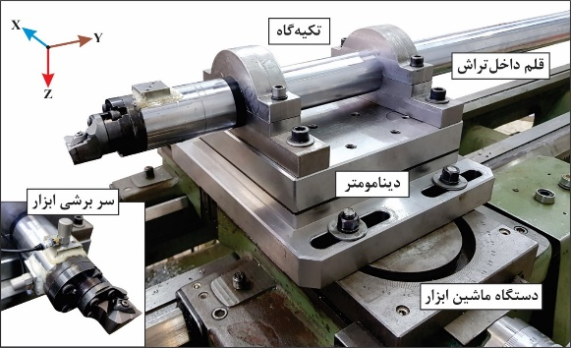

**شكل 1** مجموعه ماشین ابزار به همراه دینامومتر و شتاب سنج ها

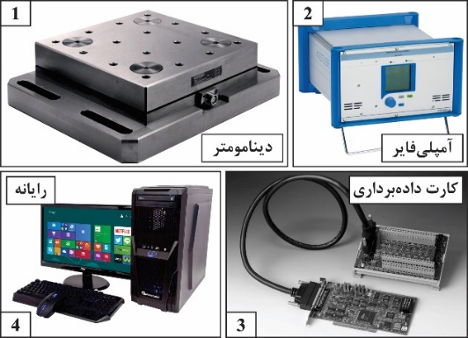

**شكل 2** تجهیزات الحاقی دینامومتر

سلول های حسگر پیزو الکتریک دینامومتر ایجاد بار الکتریکی می کنند که متناسب با نیروی اعمالی بر آن ها متغیر است. آمپلی فایر این بار الکتریکی را تبدیل به ولتاژ قابل تشخیص برای رایانه می کند. بنابراین سه سیگنال خروجی از دینامومتر توسط سه کانال مجزا تبدیل به ولتاژ در بازه 10 ± ولت می شود. بدین منظور از آمپلی فایر A5070 ساخت شرکت KISTLER که دارای چهار کانال مجزاست استفاده می شود. هر کانال یک سیگنال ورودی را به ولتاژ 10 ± ولت تبدیل می کند. برای تحلیل داده های اندازه گیری شده توسط دیناموتر در رایانه، سیگنال آنالوگ خروجی از دیناموتر و آمپلی فایر بایستی به سیگنال تبدیل گردد. این امر توسط کارت دریافت داده صورت می گیرد. بنابرین کارت دریافت داده در واقع یک تبدیل کننده آنالوگ به دیجیتال است. این کارت علاوه بر دریافت سیگنال آنالوگ[2] و تبدیل آن به دیجیتال توانایی ارسال سیگنال دیجیتال[3] و آنالوگ[4] و شمارش پالس ها را نیز داراست. این کارت دارای 16 کانال دریافت سیگنال آنالوگ است که می تواند با حداکثر نرخ نمونه برداری 100 هزار نمونه در ثانیه از سیگنال ورودی نمونه برداری کند.

3- آزمون مودال تجربی

روش های تحلیل مودال در دو دسته حوزه فرکانس و حوزه زمان جای می گیرند که آزمون مودال تجربی رایج ترین روش شناسایی در حوزه فرکانس می باشد. در این آزمون معمول ترین روش تحریک سازه، استفاده از چکش می باشد که به وسیله آن، طیف گسترده ای از فرکانس های سیستم تحریک می شوند و در نهایت تابع پاسخ فرکانس سیستم از نسبت تبدیل فوریه سیگنال خروجی (جابه جایی، سرعت یا شتاب) به تبدیل فوریه سریع سیگنال نیروی ورودی محاسبه خواهد شد. دو شتاب سنج تک محوره به صورت همزمان پاسخ ابزار بورینگ را با توجه به تحریک ضربه ثبت می‌کنند. سخت افزار اکتساب داده چهارکاناله مدل YMC9004 و نرم افزار YMC9800 برای جمع آوری و ذخیره داده ها استفاده شده است. سیگنال های نیرو و شتاب در آزمون مودال با توجه به نرخ داده برداری سیستم اکتساب داده که 100 کیلو هرتز می باشد ثبت می شوند. چکش مورد استفاده جهت تحریک از نوع IH-02 ساخت شرکت تن لی است که حداکثر دامنه نیرو تحریک 2000 نیوتن را داراست. در محدوده زیر 5000 هرتز، پاسخ فرکانسی شتاب سنج ها کاملا خطی بوده و میزان غیر خطی بودن رفتار دینامیکی چکش در تمام بازه ها کمتر از یک درصد است. در شکل3 تا شکل6 تابع پاسخ فرکانس ابزار بورینگ برای نسبت طول به قطرهای مختلف محاسبه و ترسیم شده است که بیان گر رابطه فرکانسی بین نیروی ورودی و شتاب خروجی سیستم دینامیکی می باشد. همان طور که مشاهده می شود مود ارتعاشی اول دارای بیش ترین دامنه است. بنابراین برای مدل سازی رفتار ارتعاشی سیستم لحاظ کردن مود اول کفایت می کند.



**شكل3** تابع پاسخ فرکانس اندازه گیری شده مودال تجربی و مودال تحلیلی در نسبت طول به قطر3



**شكل4** تابع پاسخ فرکانس اندازه گیری شده مودال تجربی و مودال تحلیلی در نسبت طول به قطر4



**شكل5** تابع پاسخ فرکانس اندازه گیری شده مودال تجربی و مودال تحلیلی در نسبت طول به قطر6.75



**شكل6** تابع پاسخ فرکانس اندازه گیری شده مودال تجربی و مودال تحلیلی در نسبت طول به قطر8

4- استخراج پارامترهای مودال

به منظور استخراج پارامترهای دینامیکی ابزار داخل تراش به کمک تئوری تحلیل مودال می توان از روش برازش منحنی چند درجه آزادی[5] یا برازش منحنی یک درجه آزادی[6]  بهره برد. ساده ترین و پرکاربرد ترین تحلیل مودال یک درجه آزادی، روش انتخاب قله هاست. معمولا در سیستم های دینامیکی با میرایی تناسبی کم[7] و دارای مود های ارتعاشی به اندازه کافی دور از هم[8] مناسب است. پاسخ فرکانسی سیستم به صورت ترکیب خطی از پاسخ های چند سیستم یک درجه آزادی تخمین زده می شود. مقادیر فرکانس طبیعی و میرایی مودال از روی بخش موهومی و حقیقی تابع پاسخ فرکانس محاسبه می شوند. برای به دست آوردن شکل مودها نیاز به بخش موهومی تابع پاسخ فرکانس متقاطع می باشد. روش برداشت قله برای مود اول ارتعاشی اعمال می شود. یک قله و سه فرکانس در ترسیم پاسخ فرکانس شناسایی می شود. همراه با قله سه فرکانس در نظر گرفته می شود که یک فرکانس متناظر با کمترین مقدار قله در قسمت موهومی (فرکانس طبیعی) و دو فرکانس دیگر متناظر با فرکانس قله در قسمت حقیقی تابع تبدیل می باشد. سه فرکانس اول و قله اول بیانگر مود فرکانس پایین است. ضریب میرایی برای هر مود به صورت زیر محاسبه می شود:

(1)

مقدار کمترین قله بخش موهومی متناظر است با $\frac{-1}{2kξ_{q1}}$ و با استفاده از آن مقدار متناظر با سفتی مودال محاسبه می شود. هم چنین مقادیر جرم مودال و ضریب میرایی مودال از روابط زیر محاسبه خواند شد.

(2)

هنگامی که ماتریس های مودال توسط روش برداشت قله مشخص شد، مرحله بعدی در مشخص کردن مدل این است که با استفاده از $FRF$ های مستقیم و متعامد اندازه گیری شده شکل مودها مشخص شود و ماتریس مودال ایجاد شود. $FRF$ مستقیم اندازه گیری شده را با برازش یک مود تقریب می زنیم. این بدان معنا است که مدل، یک درجه آزادی دارد. با توجه به روابط 1و2 پارامترهای مودال سیستم (جرم، سفتی و میرایی) از $FRF$ مستقیم استخراج می شوند (جدول1).

**جدول 1** پارامترهای ارتعاشی استخراج شده با استفاده از روش انتخاب قله ها

|  |  |  |  |  |
| --- | --- | --- | --- | --- |
| فرکانس طبیعی مود غالب Hz | میرایی | سفتی فنر N/m | جرم kg | L/D |
| 960 | 0.2097 | 0.01×1010 | 2.9 | 3 |
| 650 | 0.0578 | 0.43×108 | 3.1 | 4 |
| 270 | 0.0127 | 0.08×108 | 3.2 | 6.75 |
| 90 | 0.0079 | 0.05×108 | 3.6 | 8 |

5- آزمایشات تراش

آزمایشات بر روی ماشین تراش تبریز مدل TN50B انجام شده است. جنس قطعه کار مورد آزمایش آلومینیوم Al 6063T6 و جنس ابزار برشی فولادی می باشد. پارامترهای مورد بررسی در این نوشتار نسبت طول به قطر، عمق برشی می باشند و پارامترهای تنظیمی برش که در طول فرآیند ثابت هستند شامل نرخ پیشروی و سرعت اسپیندل است. مقالات بسیار کمی اثر نسبت طول به قطر در عمق برش های مختلف را روی سطح ایجاد شده بررسی کردند.

**جدول 2** شرایط برشی آزمون ها در نسبت طول به قطر 6.5

|  |  |  |  |
| --- | --- | --- | --- |
| سرعت اسپیندل | نرخ پیشروی | عمق برش | شماره آزمون |
| rpm | Mm/rev | mm |  |
|  |  |  |  |
| 500 | 16/0 | 0.5 | 1 |
| 500 | 16/0 | 2 | 2 |
| 500 | 16/0 | 3 | 3 |
| 500 | 16/0 | 4 | 4 |

**جدول 3** شرایط برشی آزمون ها در نسبت طول به قطر 6.75

|  |  |  |  |
| --- | --- | --- | --- |
| سرعت اسپیندل | نرخ پیشروی | عمق برش | شماره آزمون |
| rpm | Mm/rev | mm |  |
|  |  |  |  |
| 500 | 16/0 | 2 | 1 |
| 500 | 16/0 | 2.5 | 2 |
| 500 | 16/0 | 3 | 3 |
| 500 | 16/0 | 1.5 | 4 |

آزمون های برشی طوری تنظیم شده اند که بتوان نسبت طول به قطر بحرانی را پیدا کرد. برای یافتن این پارامتر ابتدا آزمایشات از نسبت طول به قطر 6.5 شروع شده است. پارامتر عمق برشی مطابق جدول2 در 4 سطح انتخاب شده است. با توجه به سطح های ایجاد شده اثری از کانال های ناپایداری لرزه تا عمق برشی 4 مشاهده نشد لذا نسبت طول به قطر را به 6.75 رسانده شد و عمق برشی در 4 سطح برش مطابق جدول 3 انجام می دهیم. نتایج نشان می دهد که در این نسبت طول به قطر سایه کمرنگی از ناپایداری های لرزه ظاهر می شود و با افزایش عمق برشی اثرات ناپایداری عمق بیشتری پیدا می کند(شکل3).

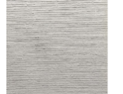

**شكل3** شکل سطح قطعات ماشین کاری شده در نسبت طول به قطر 6.5 به ترتیب از چپ به راست عمق برشی 0.5 ، 2 ، 3 و 4



**شكل4** شکل سطح قطعات ماشین کاری شده در نسبت طول به قطر 6.75 به ترتیب از چپ به راست عمق برشی 1.5 ، 2 ، 2.5 و 3

6- نتایج

شکل 5 ترسیمی از نمودار Min-Max سیگنال های نیرو در نسبت طول به قطر مذکور می باشد. همان طور که دیده می شود تغییرات نیروی مماسی بیشتر است و با افزایش عمق برشی نرخ رشد تغییرات دامنه در این جهت نیز چشمگیر می باشد. افزایش عمق برشی اثر کمی روی افزایش مقدار نیروی شعاعی دارد در حالیکه این اثر در جهت مماسی چشمگیر می باشد. علاوه بر این مشاهده می شود که میزان تغییرات دامنه سیگنال نیرو در جهت مماسی با نرخ رشد بیشتری مواجه می باشد. شکل6 ترسیم تبدیل سریع فوریه سیگنال های نیرو را نشان می دهد. همان طور که مشاهده می شود در عمق برشی 0.5 میلی متر حالت چند فرکانسی[9] مشاهده می شود و دامنه های فرکانس ها نزدیک به هم می باشد. با افزایش عمق برشی، در هر دو جهت یک حالت تک فرکانسی[10]  اتفاق می افتد و دامنهDFT [11] آن شروع به رشد می کند. به عبارت دیگر با افزایش دامنه نیرو، ارتعاشات ابزار بیشتر می شود و ابزار با فرکانسی نزدیک به فرکانس طبیعی متناظر با مود ارتعاشی اول نوسان می کند، این فرکانس همان فرکانس ناپایداری لرزه می باشد. شکل 7 و 8 متعلق به سیگنال های شتاب فرآیند که در همراه با سیگنال نیرو حین فرآیند جمع آوری شدند ونتایج مشابه سیگنال های نیرو را نشان می دهند. شکل های 9 تا12 نمای کلی از سیگنال های نیرو و شتاب استخراج شده از آزمون های برشی منطبق بر جدول 2 می باشد که در نسبت طول به قطر 6.75 صورت گرفته است. شکل9 ترسیمی از نمودار Min-Max سیگنال های نیرو در نسبت طول به قطر مذکور می باشد. همان طور که دیده می شود افزایش عمق برشی اثر کمی روی افزایش مقدار نیروی شعاعی دارد در حالیکه این اثر در جهت مماسی چشمگیر می باشد. علاوه بر این مشاهده می شود که میزان دامنه تغییرات سیگنال نیرو در جهت مماسی با نرخ رشد بیشتری مواجه می باشد.

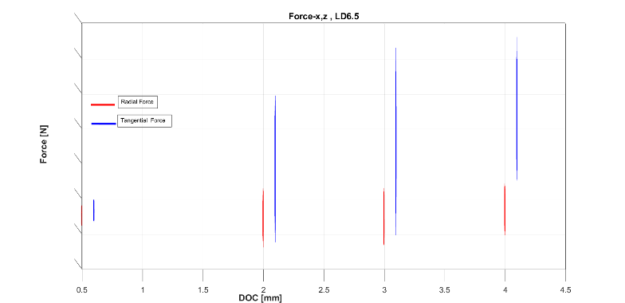

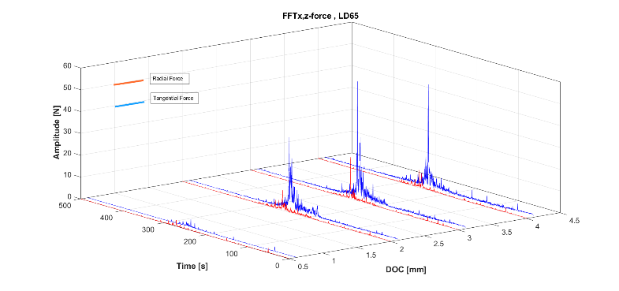**شکل 5** ترسیم Min-Max سیگنال های نیرو شعاعی و مماسی در چهار عمق برشی مختلف در نسبت طول به قطر 6.5

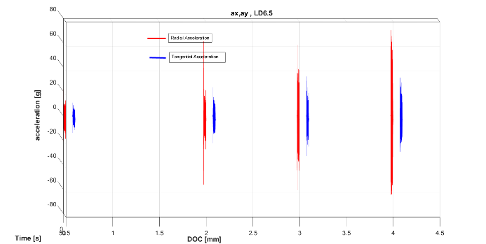شکل 6 ترسیم تبدیل سریع فوریه سیگنال های شعاعی و مماسی نیرو در نسبت طول به قطر 6.5

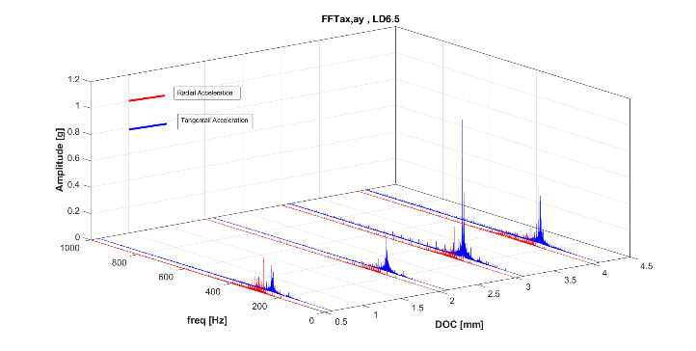شکل7 ترسیم Min-Max سیگنال های شعاعی و مماسی شتاب در چهار عمق برشی مختلف در نسبت طول به قطر 6.5

شکل8 ترسیم تبدیل سریع فوریه سیگنال های شعاعی و مماسی شتاب در نسبت طول به قطر 6.5

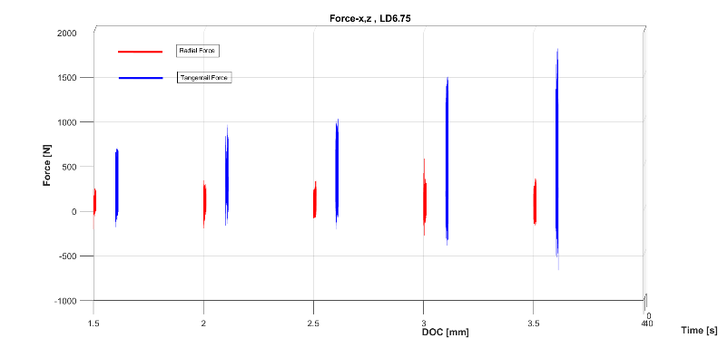

شکل 9 ترسیم Min-Max سیگنال های نیرو شعاعی و مماسی در چهار عمق برشی مختلف در نسبت طول به قطر6.75

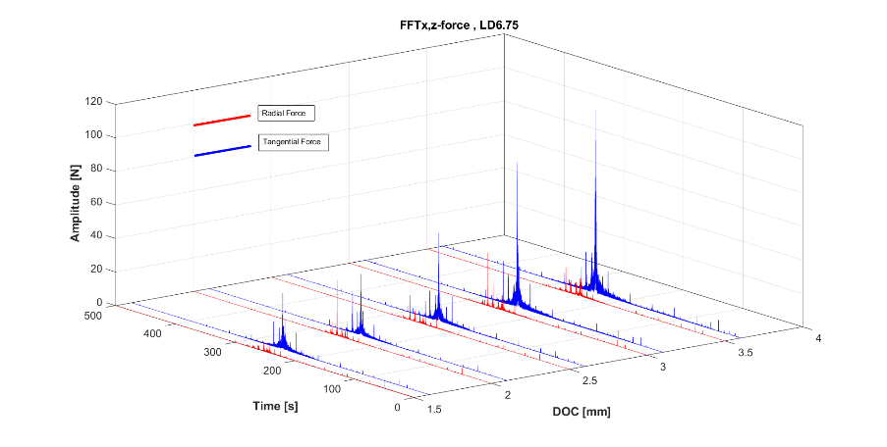

شکل 10 ترسیم تبدیل سریع فوریه سیگنال های شعاعی و مماسی نیرو در نسبت طول به قطر 6.75

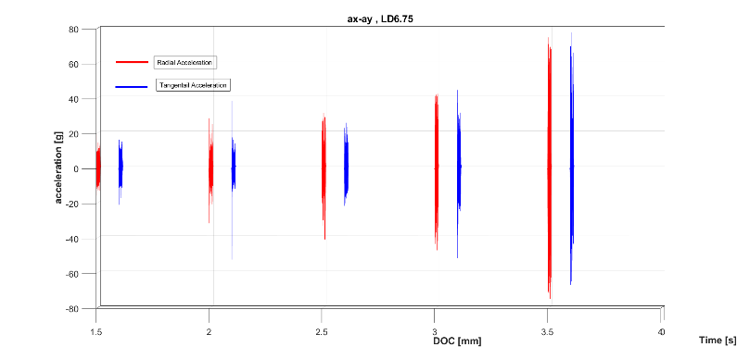

شکل11 ترسیم Min-Max سیگنال های شعاعی و مماسی شتاب در چهار عمق برشی مختلف در نسبت طول به قطر6.75

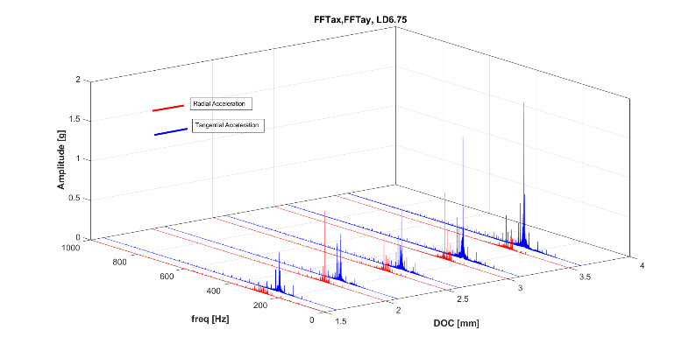

شکل12 ترسیم تبدیل سریع فوریه سیگنال های شعاعی و مماسی شتاب در نسبت طول به قطر6.75

شکل 10 ترسیم تبدیل سریع فوریه سیگنال های نیرو را نشان می دهد. همان طور که مشاهده می شود در عمق برشی 1.5 میلی متر در جهت شعاعی حالت چند فرکانسی مشاهده می شود و دامنه های فرکانس ها نزدیک به هم می باشد. با افزایش عمق برشی در هر دو جهت یک حالت تک فرکانسی اتفاق می افتد و دامنه DFT آن شروع به رشد می کند. . به عبارت دیگر با افزایش دامنه نیرو ، ارتعاشات ابزار بیشتر می شود و ابزار با فرکانسی نزدیک به فرکانس طبیعی متناظر با مود ارتعاشی اول نوسان می کند، این فرکانس همان فرکانس ناپایداری لرزه می باشد. . شکل11 و12 متعلق به سیگنال های شتاب فرآیند که در همراه با سیگنال نیرو حین فرآیند جمع آوری شدند ونتایج مشابه سیگنال های نیرو را نشان می دهند.

7- جمع بندی

با افزایش نسب طول به قطر ابزار برشی، سفتی دینامیکی ابزار به میزان چشم گیری کاهش می یابد. بنابراین آستانه پایداری فرآیند به شدت کاهش می یابد. برای مجموعه مونتاژی استفاده شده در این تحقیق با نسبت طول به قطر 6.75 ناپایداری دینامیکی در اکثر شرایط برشی اتفاق می افتد. فرکانس های عملیات برش با استفاده از جمع آوری داده های شتاب و نیرو در دوجهت اصلی برش، شعاعی و مماسی استخراج شده است. برای تحلیل رفتار دینامیکی ابزار در نسبت های طول به قطر متفاوت از آزمون مودال تجربی استفاده شده است و ثوابت دینامیکی شامل جرم، سفتی استاتیکی و میرایی استخراج شدند. هم چنین آزمون مودال تجربی درک درستی از تغییر مود اول ارتعاشی ابزار در نسبت های طول به قطر مختلف می دهد. علاوه بر آن با استفاده از روابط ریاضی مودال می توان مشاهده کرد که اثر مدهای بالاتر روی دینامیک ابزار بسیار کم می باشد و برای تحریک فرکانس های بالاتر نیاز به انرژی بیشتری می باشد. تغییر در دینامیک ابزار به طور مستقیم روی سطح ماشین کاری شده اثر گذار است.

8- مراجع

1. M.fallah, B.M.I., Updating boring bar's dynamic model using particle swarm optimization,. *Modares Mechanical Engineering*, 2016 (in Persianفارسی ). 16(8): p. 479-489.

2. Fallah, M. and B. Moetakef-Imani, Adaptive inverse control of chatter vibrations in internal turning operations. *Mechanical Systems and Signal Processing*, 2019. 129: p. 91-111.

3. Fallah, M. and B. Moetakef-Imani, Design, analysis, and implementation of a new adaptive chatter control system in internal turning. *The International Journal of Advanced Manufacturing Technology*, 2019: p. 1-23.

1. 1 chatter
2. 1 Analog Input
3. 2 Digital Out put
4. 3 Analog Output
5. 1  MDOF Curve Fitting Technique
6. 2 SDOF Curve Fitting Technique
7. 3 Lighted Damped System with proportional Damping
8. 4 Well-Separated Modes
9. 1Multi Frequency
10. 2 Single Frequency
11. 3Discrete Fourier Transform